flatMap() принимает лямбда-выражение известное как функция (Function), которое "разворачивает" Stream-ы в один.

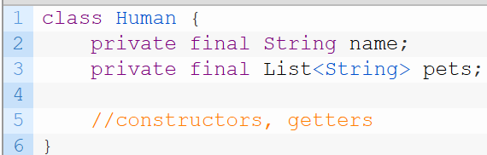

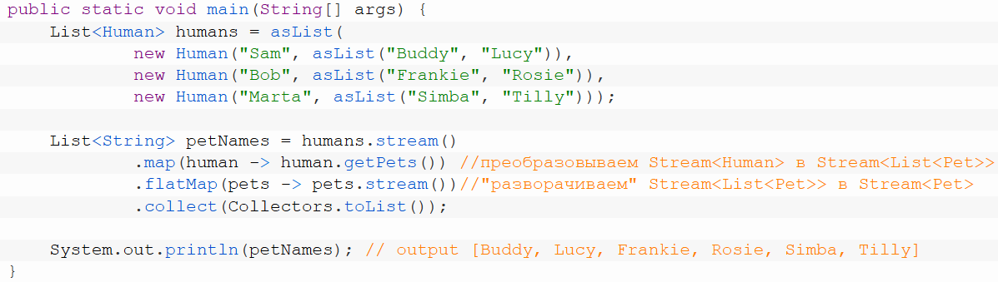

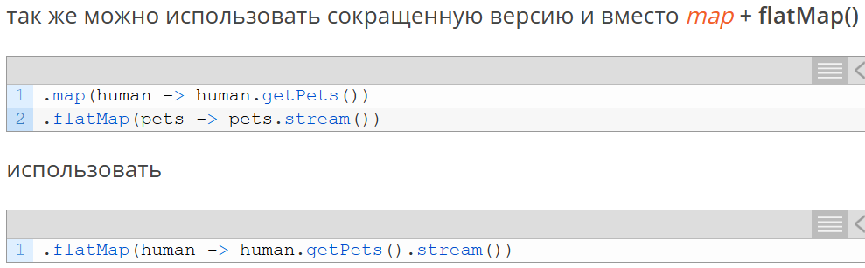

https://vertex-academy.com/tutorials/ru/java-8-stream-flatmap/